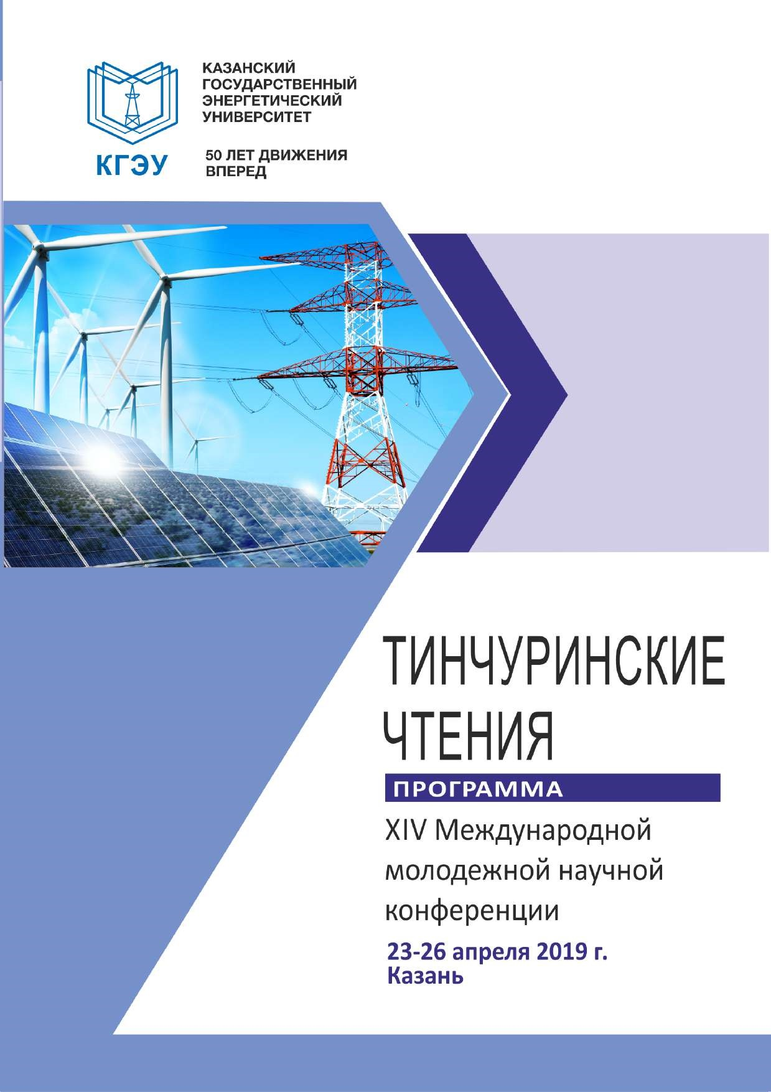

МИНИСТЕРСТВО НАУКИ И ВЫСШЕГО ОБРАЗОВАНИЯ РОССИЙСКОЙ ФЕДЕРАЦИИ
МИНИСТЕРСТВО ОБРАЗОВАНИЯ И НАУКИ
РЕСПУБЛИКИ ТАТАРСТАН
АКАДЕМИЯ НАУК РЕСПУБЛИКИ ТАТАРСТАН
Федеральное государственное бюджетное образовательное учреждение высшего образования
«Казанский государственный энергетический университет»

ТИНЧУРИНСКИЕ ЧТЕНИЯ

ПРОГРАММА

XIV МЕЖДУНАРОДНОЙ МОЛОДЕЖНОЙ
НАУЧНОЙ КОНФЕРЕНЦИИ

23–26 апреля 2019 г.

Казань

Казань 2019
Организаторы:

Министерство науки и высшего образования Российской Федерации
Министерство образования и науки Республики Татарстан
Академия наук Республики Татарстан
Федеральное государственное бюджетное образовательное учреждение высшего образования
«Казанский государственный энергетический университет»

ОРГКОМИТЕТ

Председатель оргкомитета
Абдуллазянов Э.Ю. | ректор КГЭУ  Заместитель председателя
Шамсутдинов Э.В. | проректор по научной работе КГЭУ  Члены оргкомитета
Леонтьев А.В. | первый проректор – проректор по учебной работе КГЭУ
Зиганшин А.Д. | проректор по АХР КГЭУ
Ильин В.К. | проректор по непрерывному образованию КГЭУ
Ившин И.В. | директор института электроэнергетики и электроники КГЭУ
Чичирова Н.Д. | директор института теплоэнергетики КГЭУ
Ахметова И.Г. | директор института цифровых технологий и экономики КГЭУ
Жукова И.В. | проректор по внеучебной и воспитательной работе КГЭУ
Сафина Г.Г. | и.о. начальника РИО КГЭУ
Афанасьева О.В. | начальник УНИР КГЭУ  Ответственный секретарь
Арзамасова А.Г. | и.о. начальника ОПКВК КГЭУ  Технический секретариат
Ибадов А.А. | председатель СНО КГЭУ
Григорьева М.О. | зам. председателя СНО КГЭУ

Искусственное воспроизводство африканского клариевого сома на базе кафедры «Водные биоресурсы и аквакультура»
- Садыкова Л.Н., КГЭУ. Науч. рук. д-р биол. наук Калайда М.Л.
Особенности роста молоди австралийских красноклешневых раков НАПРАВЛЕНИЕ: ЭКОНОМИКА И ИНФОРМАЦИОННЫЕ

ТЕХНОЛОГИИ

СЕКЦИЯ 1. | ЦИФРОВЫЕ ТЕХНОЛОГИИ
Председатель: | Смирнов Ю.Н., канд. физ.-мат. наук, доцент, проректор по информатизации, и.о. заведующего кафедрой ИК Торкунова Ю.В., д-р пед. наук, доцент, заведующая кафедрой ИИУС
Секретарь: | Рябова О.В., ведущий инженер кафедры ИИУС

25 апреля 2019 г., 9.00, ауд. В-608

- Балашов В.Б., КГЭУ. Науч. рук. канд. техн. наук Халидов А.А.
Разработка веб-приложения для автоматизации управления работой логистической компании
- Бражников А.М., Бражникова А.М., СамГТУ. Науч. рук. канд. техн. наук Мельников Е.В.
Разработка миниатюрного подводного аппарата для мониторинга состояния малых водоѐмов
- Габдулиманова А.М., Халилов А.З., КГЭУ. Науч. рук. д-р техн. наук Шарифуллин В.Н.
Прототипирование bluetooth измерительного устройства
- Гайфуллина А.А., Габдулиманова А.М., КГЭУ. Науч. рук. канд. физ.-мат. наук Абдульмянов Т.Р.
Структуры объектов и проблемы управления современными предприятиями
- Галимянов Ф.А., КГЭУ. Науч. рук. д-р техн. наук Лаптева Т.В. Применение метода «опорных векторов» в распознавании 6. Герасимов В.Л., КГЭУ. Науч. рук. канд. техн. наук Будникова И.К. Разработка программного обеспечения для автоматизации выбора режимов обработки на станках с числовым программным управлением
- Гиззатуллина К.И., КГЭУ. Науч. рук. канд. техн. наук Будникова И.К. Практическое использование технологии ABC-анализа как инструмента управления номенклатурой продукциии компании ООО «Экопэт»
- Дюжакина Ю.И., Мелентьева В.Д., КГЭУ. Науч. рук. д-р техн. наук Шарифуллин В.Н.
Параметрическая идентификация динамической модели объекта
в режиме online
- Загриева С.И., КГЭУ. Науч. рук. канд. пед. наук Куценко С.М. Принципы построения шаблонизаторов на основе MVC 10. Закиров Н.Р., КГЭУ. Науч. рук. канд. техн. наук Богданов А.Н.
Разработка автоматизированной системы управления пирографом 11. Зулкорнеева П.Р., КНИТУ. Науч. рук. канд. техн. наук Тазиева Р.Ф.
Программное обеспечение для моделирования и расчета рисков инвестиционного проекта
- Ибрагим А.Х., ТюмГУ. Науч. рук. д-р физ.-мат. наук Удовиченко С.Ю. Модель динамического переключения мемристора для обработки сигналов в цифровой логической матрице нейропроцессора
- Илюхина А.С., КГЭУ. Науч. рук. канд. техн. наук Косулин В.В.
Сравнительный анализ настольных и клиент-серверных систем управления базами данных
- Коростелева Д.М., Кривоногова А.Е., КГЭУ. Науч. рук. д-р пед. наук Торкунова Ю.В.
Сравнительный анализ алгоритмов машинного обучения на предмет применимости в системах дифференциации обучения
- Красилец А.С., ВИ(ИТ)ВА МТО. Науч. рук. канд. техн. наук Владимиров Д.Р.
Исследование поражающего действия сверхширокополосных
электромагнитных импульсов на микропроцессорные средства
- Куклин П.А., КГЭУ. Науч. рук. канд. техн. наук Халидов А.А.
Разработка программного обеспечения для выбора режимов работы газотурбинной электростанции
- Марданова А.М., КГЭУ. Науч. рук. канд. техн. наук Будникова И.К. Особенности управления финансами в страховом бизнесе 18. Мысьянов Р.В., КГЭУ. Науч. рук. канд. техн. наук Халидов А.А.

ТИНЧУРИНСКИЕ ЧТЕНИЯ

ПРОГРАММА

XIV МЕЖДУНАРОДНОЙ МОЛОДЕЖНОЙ
НАУЧНОЙ КОНФЕРЕНЦИИ

23–26 апреля 2019 г. Казань

Под общей редакцией ректора КГЭУ Э.Ю. Абдуллазянова

Редактор Е.С. Дремичева
Компьютерная верстка Т.И. Лунченкова

Подписано в печать 19.04.2019
Формат 6084/16. Бумага ВХИ. Гарнитура «Times». Вид печати РОМ.
Усл. печ. л. 2,73. Уч.-изд. л. 1,92. Тираж 270 экз. Заказ № 5158

Редакционно-издательский отдел КГЭУ,
420066, г. Казань, ул. Красносельская, 51

